**МБДОУ №6 «Детский сад «Берёзка»**

**Проект в подготовительной группе**

**«Прекрасная пора, очей очарование!»**

**Автор проекта: учитель логопед**

**Смолина Светлана Вениаминовна**

**Г. Кяхта**

**Октябрь-ноябрь 2021 год.**

**Паспорт проекта:** «Прекрасная пора, очей очарование!»

**Вид проекта:** информационный, творческий, групповой.

**Направление деятельности проекта:** исследовательская деятельность по изучению природы во всех её проявлениях в осенний период времени.

**Продолжительность:** среднесрочный.

**Участники проекта**: дети подготовительной группы 6-7 лет, воспитатели, музыкальный руководитель.

**Актуальность проекта:**

Осень - это не только удивительная пора. Наверное, мы взрослые уже не так воспринимаем окружающий мир, как наши малыши - мы потеряли веру в волшебство и сказку.

Поэтому необходимо предоставить детям возможность общаться с живой природой и наблюдать за растениями и животными. Общение с природой, познание её тайн облагораживает человека, делает его более чутким. Познание природы, проникновение в её причинно-следственные связи между объектами и явлениями развивает мышление и способность к формированию научного мировоззрения. Многие великие мыслители и педагоги писали о том, что развитие ребёнка в значительной степени зависит от природного окружения. А воспитание бережного и заботливого отношения к живой и неживой природе возможно тогда, когда дети будут располагать хотя бы элементарными знаниями о них, научатся наблюдать природу, видеть её красоту.

**Цель проекта:** Расширять знания детей об изменениях, происходящих в природе осенью.

**Задачи проекта:**

*Образовательные:*

-активизировать речь детей, пополнить и обогатить знания детей по лексическим темам: «Осень», «Овощи», «Фрукты», «Деревья», «Животные»;

- формировать знания о значении живой и неживой природы в жизни человека;

*Воспитательные:*

- привлечь внимание к окружающим природным объектам;

- воспитывать чувство ответственности за состояние окружающей среды;

- воспитывать чуткость и внимание к художественному слову.

*Коррекционные:*

- автоматизировать вызванные звуки в связной речи;

- развивать слуховое внимание и память;

- развивать координацию речи и движения крупной и мелкой моторики.

**Предполагаемый результат:**

После завершения проекта дети приобретут следующие знания:

- расширят представления об осени , как времени года;

- сформируют активную и заинтересованную позицию как участники проекта в различных видах деятельности (изобразительной, умственной, игровой);

- сформируется активная позиция родителей.

**Этапы реализации проекта.**

**Подготовительный этап:**

- составление плана совместной работы с детьми и воспитателями;

- разработка комплектов НОД;

- подбор материала и оборудования для НОД, бесед и игр с детьми;

- изучение методической литературы;

**Практический этап:**

**Образовательные области. Виды детской деятельности*.***

*Познавательное развитие:*

Рассматривание и обследование муляжей фруктов, овощей, листьев, иллюстраций и открыток посвящённых осени.

*Речевое развитие:*

***-*** Загадки об осени, поговорки , пословицы.

Ю. Тувим «Овощи»

А. Пушкин «Уж небо осенью дышало»

Заучивание наизусть стихотворений об осени.

*Пальчиковая гимнастика:*

«Вышел дождик погулять»

*Ознакомление с окружающим:*

«Приметы осени»

«Деревья осенью»

«Деревья нашего края»

*Беседы:*

«Почему деревья сбрасывают листья ?»

«Чем отличаются фрукты от овощей ?»

«Разучивание песен»

*Логоритмика:*

«Я банан»

*Викторина:*

«Знайки осени»

*Совместная деятельность с детьми и родителями:*

Выставка поделок «Золотая осень».

**Заключительный этап:**

Отчёт на методическом совете.

Викторина-развлечение *«Знайки осени»*.

Работая над проектом, я ставила задачу не просто обогатить детей новыми знаниями, но и побудить их правильно употреблять вызванные звуки в связной речи.

**Литература:**

**- О**Т РОЖДЕНИЯ ДО ШКОЛЫ. Основная общеобразовательная программа дошкольного образования/ Под редакцией Н.Е. Вераксы, Т.С. Комаровой, М.А. Васильевой.

- Комплексная образовательная программа дошкольного образования для детей с ОНР.

- М.Ельцова «Реализация содержания образовательной области «Речевое развитие» в форме игровых обучающих ситуаций 6-7 лет». Санкт-Петербург «Детство пресс» 2016г.

**Викторина-развлечение *«Знайки осени»*.**

*Звучит музыка.*

*Дети заходят в зал, где их встречает ведущий.*

**Ведущий:**

-Дети, вы сегодня такие нарядные, красивые, как листочки на осенних деревьях.

Дайте я на вас налюбуюсь. Вы наверное всё знаете, что происходит с природой осенью?

-Да…

-Пожалуй я проверю! Для этого я устрою викторину. Викторина –это соревнование двух команд. Давайте разделимся на эти две команды. Вытягивайте картинки. Если у вас на картинке овощи, то отправляйтесь в команду к овощам, если фрукты, то к фруктам.

*Звучит музыка пока дети выбирают картинки.*

Молодцы! *(детей рассаживают за командные столы)*

*Звучит музыка.*

**Входит Осень!** ( в руках осени корзинка с муляжами фруктов и овощей, а также конверты с заданиями.)

**Ведущий:**

Ах осень, осень,

Кем ты послана?

Пришла…..

Не сгинула в пути,

Ну, что стоишь,

Желтоволосая?

Располагайся.

Проходи.

**Осень:**

Спасибо! Я обязательно у вас останусь ещё на один день. *(зависит какой период проведения утренника)*

**Ведущий:**

Ты нам очень нравишься. Мы готовы спеть для тебя песню. *(или танец , по усмотрению музыкального руководителя)*

**Осень:**

Разрешите и мне поучаствовать в вашей викторине. Мне бы хотелось задать несколько вопросов участникам!

**Викторина:**

*За правильный ответ ведущий посовещавшись с Осенью, награждает команду фишкой или картинкой, которые складываются на стол каждой команде.*

Осень вынимает из корзины конверты с заданиями.

1. Прочесть стихи об осени.
2. Задание на слуховое внимание. «Что растёт на нашей грядке?»
3. Игра собери овощи и фрукты по корзинам.
4. С какого дерева листик или веточка.*(большой конверт)*
5. Какие слова спрятались в слове.
6. По сказкам.
7. Игра музыкальная. *(Я банан)*
8. Загадки.

**Награждение:**

Все дети награждаются Осенью и ведущим памятными дипломами.

Разучивание логоритмической песни по схеме.

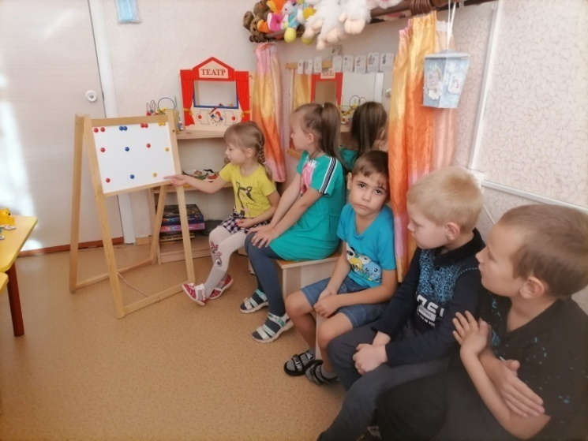

Элементы выставки поделок на тему «Золотая осень»

